**Обновлена Электронная карта недропользования России**

Электронная карта недропользования России обновлена до версии 2.2.19.0, в которой реализованы следующие основные изменения и дополнения:

1.    Обновлены пространственные и атрибутивные данные карты «Карта месторождений полезных ископаемых (условные обозначения ИАЦ «Минерал»)».

2.    Актуализирована карта участков недр, предлагаемых к лицензированию в части данных по ТПИ.

Подробное описание изменений приведено ниже.

3.    В разделе «Геологическое строение» добавлена государственная геологическая карта, масштаб 1:200 000, первое поколение.

Название карты в списке: ГГК-200 (первое поколение, растр)

В расширенном режиме ей соответствует подложка: ГГК-200 (первое поколение, растр)

Карта размещена на сервере ФГБУ «ВСЕГЕИ» <http://webmapget.vsegei.ru/index.html>, и подключена по протоколу WMS для совместного использования с другими материалами интерактивной электронной карты недропользования Российской Федерации.

Общая степень покрытия территории страны:

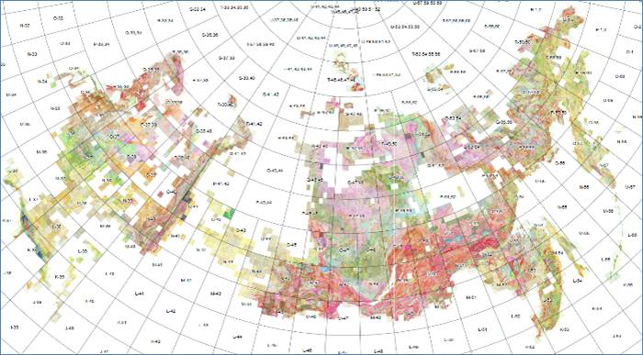

Источник карты: <http://wms.vsegei.ru/rasters/wms?REQUEST=GetCapabilities&SERVICE=WMS>&VERSION=1.1.1

(группа слоёв “ГГК-200/1”)

Online-просмотр: <http://webmapget.vsegei.ru/index.html>)

Сервис, который используется для загрузки растров: <http://wms.vsegei.ru/allrasters/wms>?

Идентификация на карте на данный момент еще не реализована.

**Изменения карты участков недр, предлагаемых к лицензированию.**

1)    Добавлены новые участки недр:

|  |  |  |  |  |
| --- | --- | --- | --- | --- |
| № п/п | Месторождение | Субъект Федерации | Полезное ископаемое | Название участка недр |
| 1 | Бассейн нижнего течения р. Тяпка | Хабаровский край | золото из россыпных месторождений | Бассейн нижнего течения р. Тяпка, Николаевский район |
| 2 | Бассейн р. Гонгрен (низ с притоками) | Хабаровский край | золото из россыпных месторождений | Бассейн р. Гонгрен (низ) с притоками рр. Богда и Джагдачи район им. Полины Осипенко |
| 3 | Бассейн р. Колба | Хабаровский край | золото из россыпных месторождений | Бассейн реки Колба (Ху) Ванинский район |
| 4 | Бассейн руч. Олонде | Хабаровский край | золото из россыпных месторождений | Бассейн руч. Олонде Ванинский район |
| 5 | Бассейны рек Токуинка, Большие луки, Като | Хабаровский край | золото из россыпных месторождений | Бассейны рек Токуинка, Большие Луки, Като Ванинский район |
| 6 | Гольцовская пл. | Камчатский край | золото из россыпных месторождений | Гольцовская площадь Елизовский район |
| 7 | Горный | Камчатский край | золото из россыпных месторождений | Горный Пенжинский район |
| 8 | Долина реки Газимур Месторожден Петрово и др. | Забайкальский край | золото из россыпных месторождений | Долина р. Газимур (месторождение Петрово, Верхне-Петровское, Алгасуй Малый, Ильгичи), Сретенский район |
| 9 | Крутогорское месторождение | Камчатский край | уголь каменный | Крутогоровское месторождение Соболевский район |
| 10 | Месторождение Брусничный | Хабаровский край | золото россыпное | Месторождение Брусничный Охотский район |
| 11 | Месторождение Гранитный | Хабаровский край | золото из россыпных месторождений | Месторождение Гранитный Охотский район |
| 12 | Месторождения Вива и Аллегро | Хабаровский край | золото из россыпных месторождений | Месторождения Вива и Аллегро Охотский район |
| 13 | Месторождения руч. Безымянный | Хабаровский край | золото из россыпных месторождений | Месторождение ручья Безымянный Тугуро-Чумиканский район |
| 14 | Месторождения Тяпка, Тис Большой и Малый | Хабаровский край | золото из россыпных месторождений | Месторождения Тяпка, Тисс Большой, Тисс Малый Николаевский район |
| 15 | Новоказанский 2 | Кемеровская область | уголь каменный | Новоказанский 2 Новоказанского каменноугольного месторождения Прокопьевский и Новокузнецкий муниципальные районы |
| 16 | Пони Большие-Тудур | Хабаровский край | золото из россыпных месторождений | Месторождение Пони Большие-Тудур Комсомольский район |
| 17 | Россыпи бассейна Суор-Уйалаах: Кристалл, др. | Республика Саха (Якутия) | золото из россыпных месторождений | россыпи бассейна руч. Суор - Уйалаах: Кристалл, Конечный, Суор - Уйалаах, Сдвиг, Кроткий, Мамонья, Улахан -Юрюйэ, Аленка, МО "Усть-Янский улус (район)" |
| 18 | Руч. Калык | Магаданская область | золото из россыпных месторождений | руч. Калык с притоками руч. Благодатный-Витя и руч. Верхний,  лев. пр. р. Бургачан Северо-Эвенский городской округ |
| 19 | Ягодинский | Камчатский край | цеолитовое сырье | Ягоднинский Елизовский район |
| 20 | Карачиякский 2 | Кемеровская область | уголь каменный | Карачиякский 2 Карачиякского и Николаевского каменноугольных месторождений Новокузнецкий муниципальный район |
| 21 | Рудопроявление Петух | Магаданская область | золото из коренных (рудных) месторождений | рудопроявление "Петух" Сусуманский городской округ |
| 22 | Рудопроявление Верхнее | Магаданская область | золото из коренных (рудных) месторождений | рудопроявление "Верхнее" Сусуманский городской округ |
| 23 | Сабытыл-Хатыннахская площадь | Магаданская область | золото из коренных (рудных) месторождений | Сабыгыл-Хатыннахская площадь Сусуманский городской округ |
| 24 | Первая очередь Тырныаузское месторождение | Кабардино-Балкарская Республика | вольфрам, молибден, медь, висмут, золото, серебро из коренных (рудных) месторождений | Участок недр первоочередной отработки Тырныаузского вольфрамо-молибденового месторождения |

2)    В некоторых участках исправлены ошибки геометрии (неправильный порядок точек)

|  |  |  |  |  |
| --- | --- | --- | --- | --- |
| № п/п | Месторождение | Субъект Федерации | Полезное ископаемое | Название участка недр |
| 20 | Карачиякский 2 | Кемеровская область | уголь каменный | Карачиякский 2 Карачиякского и Николаевского каменноугольных месторождений Новокузнецкий муниципальный район |
| 22 | Рудопроявление Верхнее | Магаданская область | золото из коренных (рудных) месторождений | рудопроявление "Верхнее" Сусуманский городской округ |
| 23 | Сабытыл-Хатыннахская площадь | Магаданская область | золото из коренных (рудных) месторождений | Сабыгыл-Хатыннахская площадь Сусуманский городской округ |

Рудопроявление Верхнее и Сабытыл-Хатыннахская площадь:

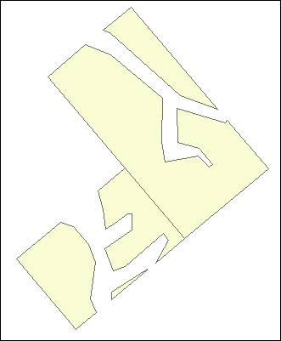

Карачиякский 2:

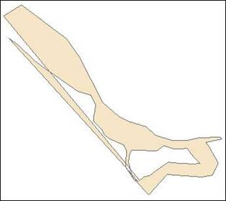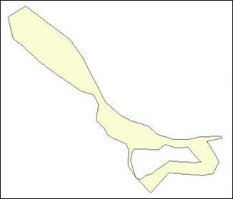

3)    Некоторые участки дублировались в новой версии исходных данных, с отличием только в сроках проведения аукциона. Отключены записи с более ранним сроком аукциона:

|  |  |  |  |  |
| --- | --- | --- | --- | --- |
| Месторождение | Субъект Федерации | Полезное ископаемое | Название участка недр | Count |
| Долина реки Газимур Месторожден Петрово и др. | Забайкальский край | золото из россыпных месторождений | Долина р. Газимур (месторождение Петрово, Верхне-Петровское, Алгасуй Малый, Ильгичи), Сретенский район | 2 |
| Крутогорское месторождение | Камчатский край | уголь каменный | Крутогоровское месторождение Соболевский район | 2 |
| Россыпи бассейна Суор-Уйалаах: Кристалл, др. | Республика Саха (Якутия) | золото из россыпных месторождений | россыпи бассейна руч. Суор - Уйалаах: Кристалл, Конечный, Суор - Уйалаах, Сдвиг, Кроткий, Мамонья, Улахан -Юрюйэ, Аленка, МО "Усть-Янский улус (район)" | 2 |
| Первая очередь Тырныаузское месторождение | Кабардино-Балкарская Республика | вольфрам, молибден, медь, висмут, золото, серебро из коренных (рудных) месторождений | Участок недр первоочередной отработки Тырныаузского вольфрамо-молибденового месторождения | 2 |
| Урегольский 7-8 | Кемеровская область | уголь каменный | Урегольский 7-8 Урегольского каменноугольного месторождения | 3 |

4)    В новой версии перечня отсутствует один объект:

|  |  |
| --- | --- |
| Название участка недр | Полезное ископаемое |
| Слободской Черемшанский муниципальный район | воды подземные минеральные |

5)    В слое [Твердые полезные ископаемые] добавлены атрибуты:

•         Протокол экспертизы запасов

•         Вид пользования недрами

•         Форма предоставления участка недр в пользование

•         Письмо уполномоченного органа о наличии (отсутствии) ООПТ на участке недр

•         Статус перечней

•         Планируемые сроки проведения аукциона (конкурса)

•         Орган осуществляющий предоставление участка недр в пользование

•         Название документа

Ознакомиться с этими и другими изменениями можно на сайте карты - [https://map.mineral.ru](https://map.mineral.ru/).